Приложение №1
к Государственному контракту №
на поставку стендов для нужд воспитательной службы
Спецификация
Наименование  товара | Требования к товару | Кол-во, шт. | Цена | Итого
Стенд вариант 1 | 300*100 мм; ПВХ4мм | 34
Стенд вариант 3 | 900*1200 мм; ПВХ4мм, 9 карманов А4 | 2
Итого
Материал стендов и табличек: листовой вспененный полистирол, толщина не менее 4 мм, экосольвентная печать. Размеры стендов и расположение карманов может изменяться по согласованию с государственным заказчиком, количество карманов может быть изменено только в сторону увеличения в зависимости от размера стенда.
Итого: ( ) рублей 00 копеек, НДС не/облагается.
Изготовление и поставка товара осуществляется после получения согласования от государственного заказчика. Согласование осуществляется в течении 1 рабочего дня после предоставления макетов на электронную почту 300250@bk.ru.
Срок поставки: не позднее 10.10.2026 г.
Место поставки: 308017, Белгородская область, г. Белгород, ул. К. Заслонова, д169А.
Доставка на территорию учреждения с соблюдением режимно-пропускных требований.

300*100 мм

- Заместитель начальника отдела охраны
- Отдел охраны
- Отдел охраны
- Класс служебной подготовки
- Помещение, приспособленное под складское № 1
- Помещение, приспособленное под складское № 2
- Помещение, приспособленное под складское № 3
- Помещение, приспособленное под складское № 4
- Помещение, приспособленное под складское № 5
- Помещение, приспособленное под складское № 6
- Помещение, приспособленное под складское № 7
- Помещение, приспособленное под складское № 8
- Помещение, приспособленное под складское № 9
- Помещение, приспособленное под складское № 10
- Помещение, приспособленное под складское № 11
- Помещение, приспособленное под складское № 12
- Помещение, приспособленное под складское № 13
- Помещение, приспособленное под складское № 14
- Помещение часового КПП-Л
- Помещение часового КПП-Т № 1
- Помещение часового КПП-Л № 2
- Учебное место № 1
- Учебное место № 2
- Учебное место № 3
- Учебное место № 4
- Учебное место № 5
- Учебное место № 6
- Учебное место № 7
- Учебное место № 8
- Учебное место № 9
- Учебное место № 10
- Спортивный зал
- Туалет
- Кабинет для групповой работы с сотрудниками
900*1200 мм
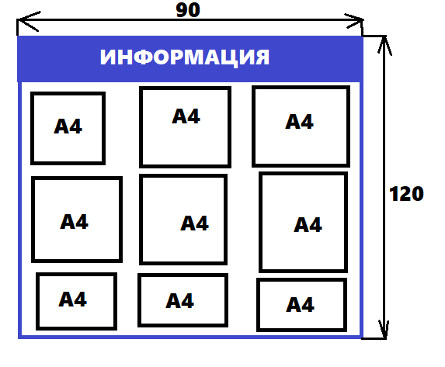
- Информация
- Информация

